**新 书 推 荐**

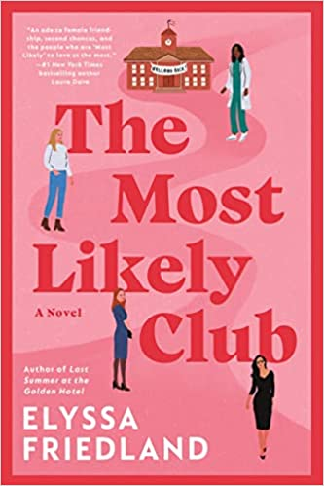

**中文书名：《最有可能俱乐部》**

**英文书名：THE MOST LIKELY CLUB**

**作 者：Elyssa Friedland**

**出 版 社：Berkley**

**代理公司：ANA/Lauren Li**

**页 数：368页**

**出版时间：2022年9月**

**代理地区：中国大陆、台湾**

**审读资料：电子稿**

**类 型：女性小说**

**内容简介：**

这部生动活泼的小说来自《去年夏天在金色酒店》（*Last Summer at the Golden Hotel*）的著名作者，在他们意义重大的高中同学聚会上，一群朋友达成协议，要最终实现他们高中时代的最高理想，无论要采取何种手段。

1997年，垃圾摇滚如日中天，《泰坦尼克号》还是一部大片（现在依然是一部大片），而星期四晚上要为朋友们空出来。在康涅狄格州贝尔波特，四位高三好友正准备勇闯世界、大放异彩。梅丽莎·莱文（Melissa Levin）、普里亚·乔杜里（Priya Chowdhury）、塔拉·泰勒（Tara Taylor）和苏基·哈默（Suki Hammer）即将获得成功。他们高中年鉴上的赞誉之词部分证实了这一点：最有可能进入白宫；治愈癌症；开一家米其林星级餐厅；成为福布斯400强。

25年之后，随着这几位女性在可怕的高中同学聚会上重新聚首，一切都没有按照当初的计划进行。当一个已经被大家遗忘的同学，在聚会上突然宣布了一个令人惊讶的消息时，几个当初的好友翻开年鉴，重新思考年轻时的自己。现在再来实现梦想是否为时已晚？在怀旧情绪和过量酒精的推动下，她们相互承诺，克服中年焦虑，实现自己十几岁时的愿望，她们称自己为“最有可能女孩”。

在随后的高潮和低谷中，友谊的持久纽带不断提醒着她们，我们童年的梦想既为我们提供支持，也为我们带来惊喜——以及为什么在高中就到达巅峰是非常不帅气的。

**作者简介：**

**艾丽莎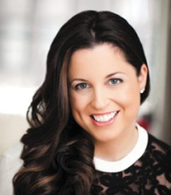·弗里德兰（Elyssa Friedland）**是《去年夏天在金色酒店》（*Last Summer at the Golden Hotel*）、《漂浮的费尔德曼》（*The Floating Feldmans*）、《中场休息》（*The Intermission*）和《爱与思念的交流》（*Love and Miss Communication*）的作者。艾丽莎毕业于耶鲁大学（Yale University）和哥伦比亚法学院（Columbia Law School），目前在耶鲁大学教授小说写作。她与丈夫和三个孩子住在纽约市。

**媒体评价：**

“艾丽莎的《最有可能俱乐部》既可爱又引人入胜，它是对女性友谊、第二次机会以及‘最有可能’最爱我们的人的颂歌。”

----劳拉·戴夫（Laura Dave），《纽约时报》#1畅销书

《他告诉我的最后一件事》（*The Last Thing He Told Me*）的作者

“一台诙谐幽默、令人愉快，且我们迫切需要的带我们回到20世纪90年代的时光机。”

----乔·皮亚扎（Jo Piazza），畅销书《我们和他们不一样》

（*We Are Not Like Them*）的合著者

**谢谢您的阅读！**

**请将反馈信息发至：李文浩（Lauren Li）**

安德鲁·纳伯格联合国际有限公司北京代表处

北京市海淀区中关村大街甲59号中国人民大学文化大厦1705室

邮编：100872

电话：010-82449901

传真：010-82504200

Email：[Lauren@nurnberg.com.cn](mailto:Lauren@nurnberg.com.cn)

网站：[www.nurnberg.com.cn](http://nurnberg.com.cn/index.aspx)

豆瓣小站：[英国安德鲁·纳伯格联合国际有限公司的小站 (douban.com)](https://site.douban.com/110577/)

新浪微博：[安德鲁纳伯格公司的微博_微博 (weibo.com)](https://weibo.com/1877653117/profile?topnav=1&wvr=6)

微信订阅号：“安德鲁﹒纳伯格联合国际有限公司北京代表处”

